PRESES RELĪZE · 2026. gada 6. novembris

Biedrība “Varakļānu attīstībai” paplašina digitālā atbalsta iespējas vietējai kopienai
Biedrība “Varakļānu attīstībai” paplašina digitālā atbalsta piedāvājumu Varakļānu pilsētas, Varakļānu pagasta un Murmastienes pagasta mazajiem uzņēmējiem, pašnodarbinātajiem, mājražotājiem, biedrībām un kopienas iniciatīvām. Līdzās palīdzībai mājaslapu un sociālo tīklu izveidē tagad iespējams pieteikt arī e-pasta adresi ar vietējo identitāti un saņemt atbalstu pasākumu materiālu koplietošanā.
Piedāvājuma mērķis ir veicināt kopienas digitalizāciju un palīdzēt vietējiem savu darbu, preces, pakalpojumus un iniciatīvas padarīt vieglāk atrodamas internetā. Atbalsts paredzēts arī tiem, kuriem vēl nav savas mājaslapas vai pieredzes digitālo rīku izmantošanā.

Mājaslapas, sociālie tīkli un e-pasts ar vietējo identitāti
Biedrība var palīdzēt sagatavot vienkāršu, mobilajām ierīcēm pielāgotu mājaslapu ar darbības aprakstu, attēliem un kontaktinformāciju. Darbā ietilpst arī lapas sagatavošana atrašanai interneta meklētājos un izvietošana biedrības serverī. Iespējams izmantot adresi nosaukums.varaklaniem.lv, varaklaniem.lv/nosaukums vai savu domēnu, sagatavojot nepieciešamo pamata konfigurāciju.
Digitālās klātbūtnes veidošanā ietilpst arī palīdzība Facebook lapu un Instagram kontu izveidē un sakārtošanā, kontaktinformācijas precizēšanā, sasaistē ar mājaslapu un Meta Business Suite rīku izmantošanā. Regulāras uzturēšanas, satura veidošanas un administrēšanas iespējas izvērtē individuāli.
Jaunums ir iespēja pieteikt e-pasta adresi nosaukums@varaklaniem.lv, lai ikdienas saziņā izceltu saikni ar Varakļānu pusi. E-pasts tiek nodrošināts biedrības pārvaldītā Google Workspace vidē ar pazīstamo Gmail saskarni. Atbilstoši konta un programmas iespējām pastu var pieslēgt arī saderīgām ārējām e-pasta programmām.
Savukārt biedrībām, aktīvistiem un pasākumu rīkotājiem pieejams atbalsts failu koplietošanas organizēšanā — afišām, programmām un citiem publisku pasākumu vai vietējo iniciatīvu materiāliem. Piekļuvi iespējams nošķirt, paredzot atsevišķus materiālus darba grupai un citus publiskai izmantošanai. Biedrībai aktivizētais Google Workspace for Nonprofits papildina šīs saziņas un sadarbības iespējas.

No digitālām iecerēm līdz praktiski lietojamiem risinājumiem
Viens no biedrības paveiktajiem darbiem ir Varakļānu digitālā tūrisma ceļveža izveide Varakļānu Tūrisma informācijas centra vajadzībām. Tas palīdz iepazīt vietējos apskates objektus un tūrisma piedāvājumu. Sagatavots arī digitāls risinājums TIC veidotajam maršrutam “Izmet loku cauri Varakļāniem!” — noskenējot QR kodu ar tālruņa kameru, apmeklētājs var paņemt pastaigas vai velobrauciena maršrutu līdzi savā telefonā.
Digitālais tūrisma ceļvedis: https://tic.varaklaniem.lv/
Uzsākta arī laikraksta “Varakļōnīts” digitālā arhīva izveide. Tajā ikviens var tiešsaistē lasīt jau publicētos laikraksta numurus un izmantot meklēšanas funkciju, lai publicēto numuru saturā atrastu interesējošus vārdus un tematus. Arhīvs tiek papildināts pakāpeniski, padarot vietējās dzīves liecības ērtāk pieejamas gan iedzīvotājiem, gan novadpētniecības interesentiem.
“Varakļōnīts” digitālais arhīvs: https://varaklaniem.lv/avize/
Šie darbi parāda, kā digitālie risinājumi var vienlaikus palīdzēt ikdienas saziņā, popularizēt vietējo piedāvājumu un saglabāt kopienas atmiņu.

Uzmanība arī digitālajai drošībai
Risinājumu izveidē uzmanība pievērsta digitālajai drošībai: mājaslapām izmanto HTTPS savienojumu, palīdz sakārtot kontu piekļuves tiesības un divu faktoru autentifikāciju, kur tā pieejama. Biedrības serverī tiek izmantoti piekļuves ierobežojumi un aizsardzības mehānismi pret ļaunprātīgām robotu aktivitātēm, kā arī regulāri ieviesti programmatūras drošības atjauninājumi.
Vienkāršas mājaslapas un sociālo tīklu bāzes izveidi biedrība piedāvā bez maksas, pieejamo resursu ietvaros. Sarežģītākus risinājumus, regulāru uzturēšanu, e-pasta un failu koplietošanas iespējas izvērtē individuāli. Sava domēna reģistrācijas un atjaunošanas, reklāmu un ārējo maksas pakalpojumu izmaksas bezmaksas atbalstā nav iekļautas.
Interesenti aicināti sazināties ar biedrību un īsi pastāstīt par savu darbību un nepieciešamo atbalstu.
Plašāks piedāvājums: https://varaklaniem.lv/digitalais-atbalsts/
Biedrības jaunajā mājaslapā https://varaklaniem.lv/ iespējams iepazīties arī ar paveiktajiem darbiem, publikācijām, kopienas saziņas iespējām, Varakļānu vizuālās identitātes materiāliem un topošā vietējo uzņēmumu kataloga ieceri. Vietnes saturs pieejams latviešu un angļu valodā.
Papildu informācijai:
Viktors Vilkaušs
Biedrības “Varakļānu attīstībai” valdes loceklis
E-pasts: mes@varaklaniem.lv
Mājaslapa: https://varaklaniem.lv/

Publicitātes attēls
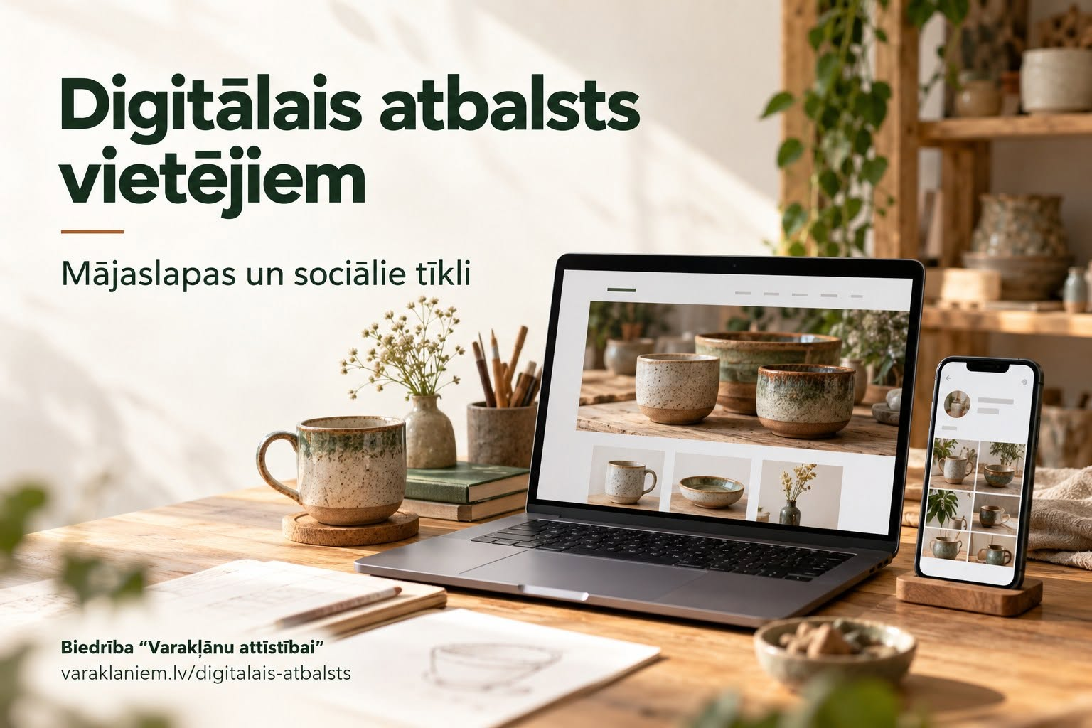
Biedrība “Varakļānu attīstībai” paplašina digitālā atbalsta iespējas vietējai kopienai.
Attēls: biedrības “Varakļānu attīstībai” publicitātes materiāls.

